
ICS 29.140.99
K 74
中华人民共和国国家标准

GB 19510.4—200×/IEC 61347-2-3: 2000 A1:2004 A2:2006
代替 GB 19510.4—2005
T

t

灯的控制装置 第4部分:荧光灯用
交流电子镇流器的特殊要求
Lamp controlgear—Part 4:Particular requirements for
a.c.supplied electronic ballasts for fluorescent lamps
（IEC 61347-2-3:2000 A1:2004 A2:2006,IDT）
(送审稿)

200×-××-××发布
200×-××-××实施
中华人民共和国国家质量监督检验检疫总局
中国国家标准化管理委员会
发布

目 次
前言 III
引言 V
1 范围 1
2 规范性引用文件 1
3 术语和定义 1
4 一般要求 2
5 试验说明 2
6 分类 2
7 标志 2
8 防止意外接触带电部件的措施 2
9 接线端子 2
10 保护接地装置 3
11 防潮与绝缘 3
12 介电强度 3
13 绕组的耐热试验 3
14 故障状态 3
15 关联部件的保护措施 3
16 异常状态 4
17 灯寿命结束时镇流器的状态 9
18 结构 14
19 爬电距离和电气间隙 14
20 螺钉、载流部件及连接件 14
21 耐热、防火和耐漏电起痕 14
22 耐腐蚀 14

附录A （规范性附录） 确定导电部件是否是可能引起电击的带电部件的试验 15
附录B （规范性附录） 热保护式灯的控制装置的特殊要求 15
附录C （规范性附录） 带热保护器的灯的控制装置的特殊要求 15
附录D （规范性附录） 热保护式灯的控制装置的加热试验要求 15
附录E （规范性附录） 不同于4 500的常数S在t_{w}（绕组温度）试验中的应用 15
附录F （规范性附录） 防对流风试验箱 15
附录G （规范性附录） 脉冲电压值的推导方法 16
附录H （规范性附录） 试验 16
附录I （规范性附录） 高频泄漏电流的测量方法 17
附录J （规范性附录） 应急照明用交流/直流电子镇流器的特殊补充安全要求 18
附录K （资料性附录） 不对称脉冲试验电路（图3）中使用的部件 21
附录L （规范性附录） 镇流器设计资料 22

参考文献 23

图1 整流效应试验 5
图2 高频荧光灯的容性泄漏电流限值 8
图3 不对称脉冲试验电路 10
图4 不对称功率测量电路 11
图5 断开灯丝试验电路 14

图 I.1 试验方法 17

表1 工作电压(有效值)和最大峰值电压的关系 3

表 J.1 脉冲电压 20
表 K.1 材料的规格 21
表 K.2 变压器规格 21

前 言
本部分的全部内容为强制性。
GB 19510《灯的控制装置》分为14个部分：
第1部分：一般要求和安全要求；
第2部分：启动装置（辉光启动器除外）的特殊要求；
第3部分：钨丝灯用直流/交流电子降压转换器的特殊要求；
第4部分：荧光灯用交流电子镇流器的特殊要求；
第5部分：普通照明用直流电子镇流器的特殊要求；
第6部分：公共交通运输工具照明用直流电子镇流器的特殊要求；
第7部分：航空器照明用直流电子镇流器的特殊要求；
第8部分：应急照明用直流电子镇流器的特殊要求；
第9部分：荧光灯用镇流器的特殊要求；
第10部分：放电灯（荧光灯除外）用镇流器的特殊要求；
第11部分：高频冷启动管形放电灯（霓虹灯）用电子换流器和变频器的特殊要求；
第12部分：与灯具联用的杂类电子线路的特殊要求；
第13部分：放电灯（荧光灯除外）用直流或交流电子镇流器的特殊要求；
第14部分：LED模块用直流或交流电子控制装置的特殊要求。
本部分为GB 19510《灯的控制装置》的第4部分。
本部分应与GB 19510.1一起使用，它是在对GB 19510.1的相应条款进行补充或修改之后制定而成的。
本部分等同采用IEC 61347-2-3:2000《灯的控制装置 第2-3部分 荧光灯用交流电子镇流器的特殊要求》（英文版）、2004年的修订1（英文版）和2006年的修订2（英文版）。
本部分等同翻译IEC 61347-2-3:2000，2004年的修订1（英文版），2006年的修订2（英文版）。
为了便于使用，本部分做了下列编辑性修改：
a)“本国际标准”一词改为“本部分”；
b) 用小数点“.”代替作为小数点的“，”；
c) 删除IEC 61347-2-3:2000的前言；
d) 用小数点 “.”代替作为小数点的“，”；
e) 对于引用的其他国际标准中有被等同采用为我国标准的，本部分用引用我国的这些国家标准或行业标准代替对应的国际标准，其余未有等同采用为我国标准的国际标准，在本部分中均被直接引用（见本部分第2章）。
本部分代替GB 19510.4—2005。
本部分与GB 19510.4—2005相比主要差异如下：
a）增加17章灯寿命结束时镇流器的状态，并重新编号将17章-21章序号改为18章-22章，
增加: 图3 不对称脉冲试验电路
图4 不对称功率测量电路
图5 断开灯丝试验电路
b）增加表K.1 材料的规格和表K.2 变压器规格。

c）在第5章中所述的“第15章~21章”改为“第15章~22章”。
d）在第16章中In定义为：额定灯电流。
e）把图2标题改为：高频荧光灯容性泄漏电流限值，并将图2分解为图2a、2b、2c。
f）3.1中的交流电子镇流器定义中的“管形荧光灯”改为“荧光灯”。
g）删除定义3.2，并重新编号定义3.3和3.4并分别更改为3.2和3.3。
h）删除定义3.6和3.7，并重新编号定义3.5、3.8和3.9并分别更改为3.4、3.5和3.6。
i）在新的定义3.5中将“管形荧光灯”改为“荧光灯”。
j）将附录H中的描述改为“按照GB 19510.1的附录H的要求。”
k）增加附录L。
l）增加参考文献GB 18774 双端荧光灯 安全要求。
本部分的附录A，B，C，D，E，F，G，H，I，J和L是规范性附录，附录K是资料性附录。
本部分由中国轻工业联合会提出。
本部分由全国照明电器标准化技术委员会（SAC/TC 224）归口。
本部分主要起草单位：国家电光源质量监督检验中心（上海）。
本部分主要起草人：俞安琪。
本部分所代替标准的历次版本发布情况：
GB 15143—1994；
GB 19510.4—2005。

引 言
本部分和构成GB 19510.2～GB 19510.14的各个部分在引用GB 19510.1的任一条款时规定了该条款的适用范围和各项试验的实施顺序，还规定了必要的补充要求。GB 19510.2～GB 19510.14的各个部分是各自独立的，相互之间互不参照。
如果本部分通过“按照GB 19510.1的第某条要求”这一句子来引用GB 19510.1的某一条款要求，则这句话的意思就是按照该条款的全部要求，但其中明显不适用于GB 19510.2～GB 19510.14所述特定类型的灯的控制装置的内容除外。

灯的控制装置
第4部分:荧光灯用交流电子镇流器的特殊要求
  - 范围
本部分规定了供IEC 60081和IEC 60901所述荧光灯以及其他高频荧光灯使用的电子镇流器的特殊要求，这种电子镇流器使用50 Hz或60 Hz、1 000 V以下交流电源，但其工作频率不同于电源的频率。
带过热保护器的电子镇流器的特殊要求在附录C中给出。
应急照明用交流/直流电子镇流器的特殊要求在附录J中给出。
性能要求在GB/T 15144中给出。
  - 规范性引用文件
下列文件中的条款通过本部分的引用而成为本部分的条款。凡是注日期的引用文件，其随后所有的修改单（不包括勘误的内容）或修订版均不适用于本部分，然而，鼓励根据本部分达成协议的各方研究是否可使用这些文件的最新版本。凡是不注日期的引用文件，其最新版本适用于本部分。
本部分采用GB 19510.1第2章所述规范性引用文件以及下述规范性引用文件：
GB 19510.1 灯的控制装置 第1部分：一般要求和安全要求（GB 19510.1—200×，IEC 61347-1:2000，IDT）
GB 19510.8 灯的控制装置 第8部分：应急照明用直流电子镇流器的特殊要求（GB 19510.8—200×，IEC 61347-2-7：200×，IDT）
GB 7000.2 灯具－第2-22部分:特殊要求—应急照明灯具(GB 7000.2—2007,IEC 60598-2-22:2002，IDT)
  - 术语和定义
GB 19510.1确立的以及下列术语和定义适用于本部分。

交流电子镇流器 a.c. supplied electronic ballast
由电网电源供电的、并包含有稳定器件的交流－交流逆变器，其通常在高频下启动并使一支或几支荧光灯工作。

(可控式镇流器的)灯功率最大值 maximum value of lamp power (of a controllable ballast)
符合GB/T 15144的8.1规定的灯功率(光输出)，但制造商或相关销售商另有声明时除外。

最大允许峰值电压 maximum allowed peak voltage
在开路状态下以及任何正常工作状态和异常工作状态下允许跨接在任一绝缘体上的最高容许峰值电压。最大峰值电压与所标称的工作电压(有效值)有关，参见表1。

(可控式镇流器的)灯功率最小值 minimum value of lamp power (of a controllable ballast)
由制造商或相关销售商所宣称的、并在3.3中所定义的灯功率的最小百分比。

可维持应急照明用交流/直流电子镇流器 a.c./d.c. supplied electronic ballast for maintained emergency lighting
由电网电源或电池供电的、并包含有稳定器件的交流/直流——交流逆变器，其通常为应急照明而在高频下启动并使一支或几支荧光灯工作。

阴极模拟电阻 cathode dummy resistor
由IEC 60081和IEC 60901中相应灯参数表规定的或由制造商或相关销售商声明的阴极替代电阻。
  - 一般要求
按照GB 19510.1第4章的要求以及下述补充要求：
应急照明用交流/直流电子镇流器应按照附录J的要求。
  - 试验说明
按照GB 19510.1第5章的要求以及下述补充要求：
样品数量
应将下述数量的样品提交试验：
a）对于第6章~12章以及第15章~22章要求所述试验，提交一个样品；
b）对于第14章要求所述试验，提交一个样品(必要时可与制造商协商要求补充样品)。
检验应急照明用交流/直流电子镇流器的特殊要求的试验，在附录J所规定的条件下进行。
  - 分类
按照GB 19510.1第6章的要求。
  - 标志
作为灯具组成部件的镇流器不必作标志。
    - 强制性标志
镇流器(不包括整体式镇流器)应按照GB 19510.1中7.2的要求，清晰耐久地标有下述强制性标志：
  - GB 19510.1中7.1要求的a), b), c), d), e), l)和k)的内容，以及，
  - 适用的接地符号；
  - 对于可控式镇流器，控制端子应能被识别；
  - 输出端子之间以及适用的任意输出端子与地线之间依据第12章要求的最大工作电压(有效值)声明。
当工作电压小于或等于500 V时，应以10 V为一级作出标志；当工作电压大于500 V时，应以50 V为一级作出标志，最大工作电压的标志参照两种情况作出，即输出端子之间的最大工作电压以及任意输出端子与地线之间的最大工作电压。并且只对这两个电压值中较高者作出标志。
标志应为U-OUT=…V..
    - 补充标志
除上述强制性标志以外，必要时还应将下述适用的内容标志在镇流器上，或标在制造商的产品目录或类似说明书中：
——GB 19510.1中7.1的h), i) 和j)的内容。
  - 防止意外接触带电部件的措施
按照GB 19510.1第10章的要求。
  - 接线端子
按照GB 19510.1第8章的要求。
  - 保护接地装置
按照GB 19510.1第9章的要求。
  - 防潮与绝缘
按照GB 19510.1第11章以及下述补充要求：
接触在高频下与交流电子镇流器一起工作的荧光灯可能会产生泄漏电流，此时应按照附录I来测量该泄漏电流。所测值不应超过图2中所示值，且测量值为有效值。
图2所示各频点之间的频率下的泄漏电流限值可根据该图中的公式(尚在考虑之中)计算得出。
频率在50 kHz以上的泄漏电流限值尚在考虑之中。
  - 介电强度
按照GB 19510.1第12章的要求。
  - 绕组的耐热试验
不按照GB 19510.1第13章的要求。
  - 故障状态
按照GB 19510.1第14章的要求。
  - 关联部件的保护措施
    - 在经接入模拟阴极电阻验证的正常工作状态下以及在第16章所规定的异常工作状态下，输出端的电压任何时候也不允许超过表1所规定的最大容许峰值。

- 工作电压(有效值)和最大峰值电压的关系
输出端的电压
工作电压(有效值)  V | 最大容许峰值电压  V
250 | 2 200
500 | 2 900
750 | 3 100
1 000 | 3 200
允许在所规定的电压间隔之间实施直线插入法。
    - 在第16章所规定的正常工作状态下和异常工作状态下(整流效应除外)，在接通电源或开始启动的5 s后，输出端的电压不应超过所宣称的镇流器最大工作电压。
    - 在整流效应，即第16章d)所规定的异常工作状态下，镇流器在接通电源或开始启动的30 s后，输出端的电压(有效值)不应超过镇流器的设计所要求的最大允许值。
对于试图多次启动一支失效灯的镇流器，镇流器所标记的最大工作电压值以上的电压的总持续时间应不超过30 s。
    - 对于15.1、15.2和15.3所述试验，所测得的输出电压应是任一输出端与地线之间的电压。此外，在该电压出现在关联部件内的绝缘隔板之间的情况下时，还应测量各输出端之间的电压。
    - 对于可控式电子镇流器，输入控制端应至少采用基本绝缘与电源线路隔离。
此要求不适用于通过电源端引入控制信号的镇流器，也不适用于由红外线或无线电发射器进行远距离发射而使控制信号与镇流器完全隔离的镇流器。
如果使用安全特低电压，那么，要求采用双重绝缘或加强绝缘。
  - 异常状态
镇流器在额定电源电压的90 %～110 %的任何电压值下的异常状态下工作时，不应出现安全性受到损害的现象。
合格性通过下述试验进行检验：
在镇流器按照制造商的说明(如有规定，包括散热片)进行工作期间，施加下述各种异常状态，且各历时1 h：
a) 一支灯或几支灯中的一支未被接入；
b) 灯因一个阴极损坏而不能启动；
c) 虽然阴极线路完好，但灯不能启动(去激活的灯)；
d) 灯工作，但阴极中的一个是被去激活的或损坏的(整流效应)；
e) 如果有启动器开关，将其短路。
对于模拟去激活灯工作状态的试验，采用连接一个电阻来代替每只灯的阴极的方法。该电阻的阻值可通过将IEC 60081和IEC 60901中相应的灯的参数表中所述的灯的标称工作电流值代入式（1）得出：
$R=\frac{\text{11}\text{.}0}{2\text{.}1×I_{n}}Ω$ ……………………………………………（1）
式中：
I_{n}——额定灯电流
对于IEC 60081和IEC 60901中未涉及到的灯，应采用由灯的制造商所给出的工作电流值。
电子镇流器的整流效应试验，采用图1所示线路。将灯连接在合适的等效电阻的中间点。选择整流管的极性，以便提供最不利的工作状态。必要时，使用一个合适的启动装置来启动灯。
在进行a)～e)的试验期间和试验结束时，镇流器应无损害安全性的故障，也无任何烟雾产生。

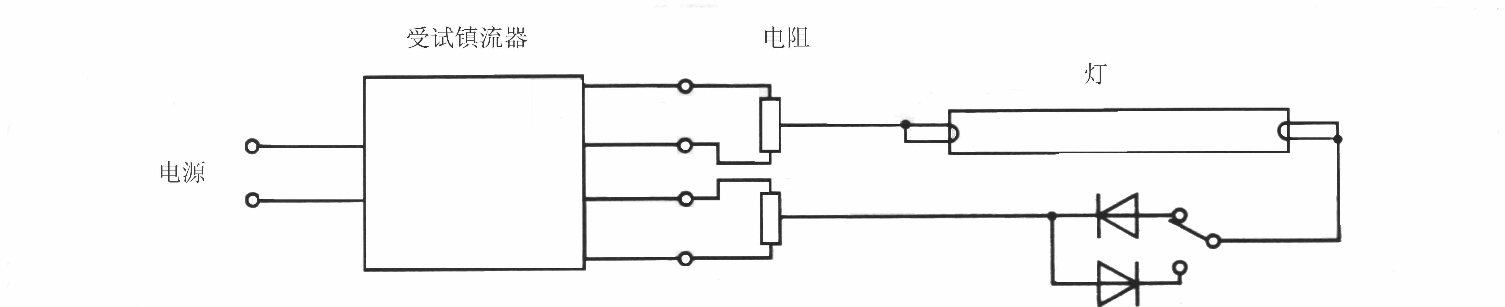
整流管
整流管的特性如下所述：
反向峰值电压 U_{RRM} ≥ 3 000 V
反向泄漏电流 I_{R} ≤ 10 μA
正向电流 I_{F} ≥ 灯标称工作电流的三倍
反向恢复时间 t_{rr} ≤ 500 ns
(最大频率：150 kHz) (测量条件：I_{F} = 0.5 A，且I_{R} = 1 A 至 I_{R} = 0.25 A)
图1a 试验电路

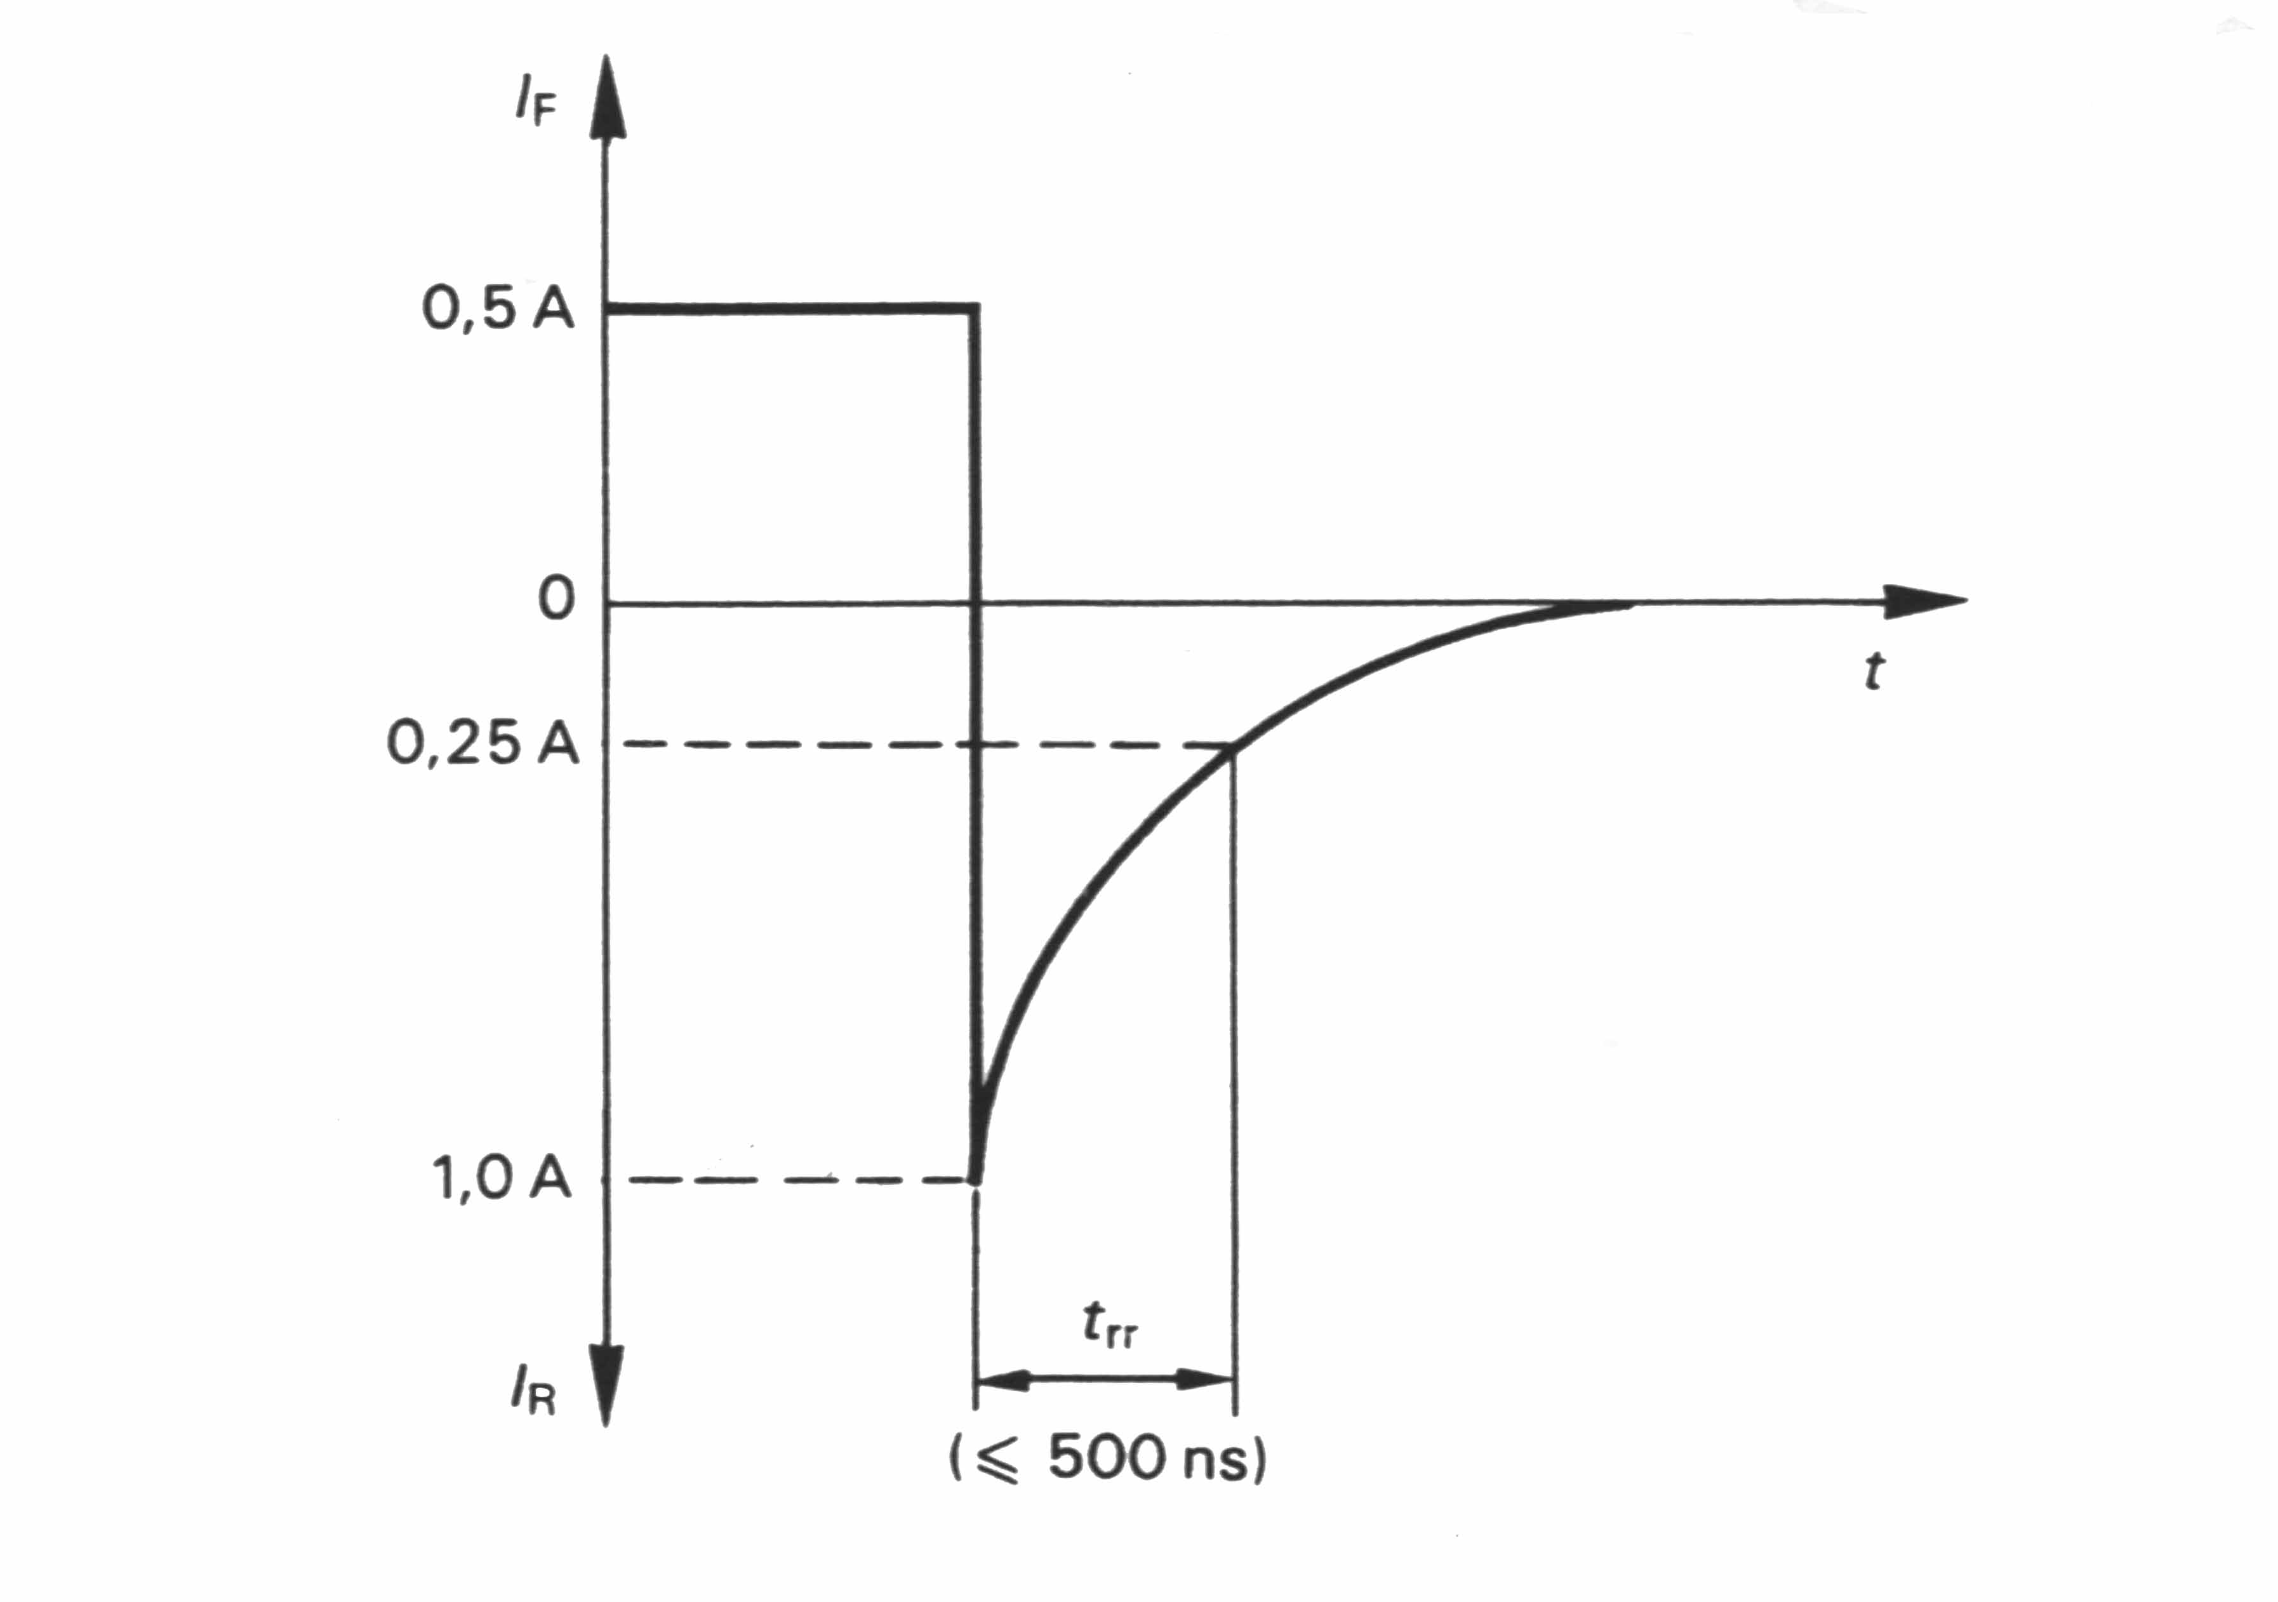
建议用下述类型的二极管(三个串联二极管)作为合适的整流管：RGP 30M，BYM 96E，BYV 16。
图1b 二极管的恢复时间

- 整流效应试验

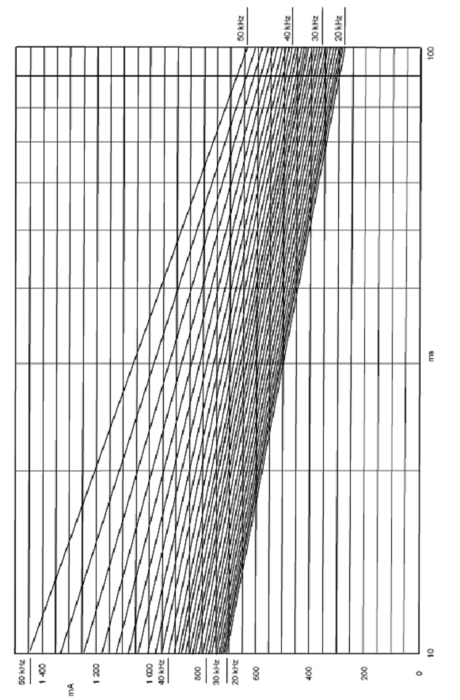
图2a 范围 10ms～100ms
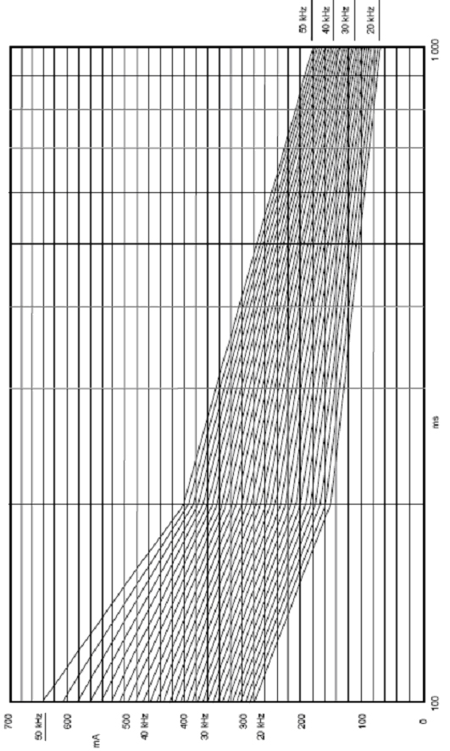
图2b 范围 100ms～1000ms
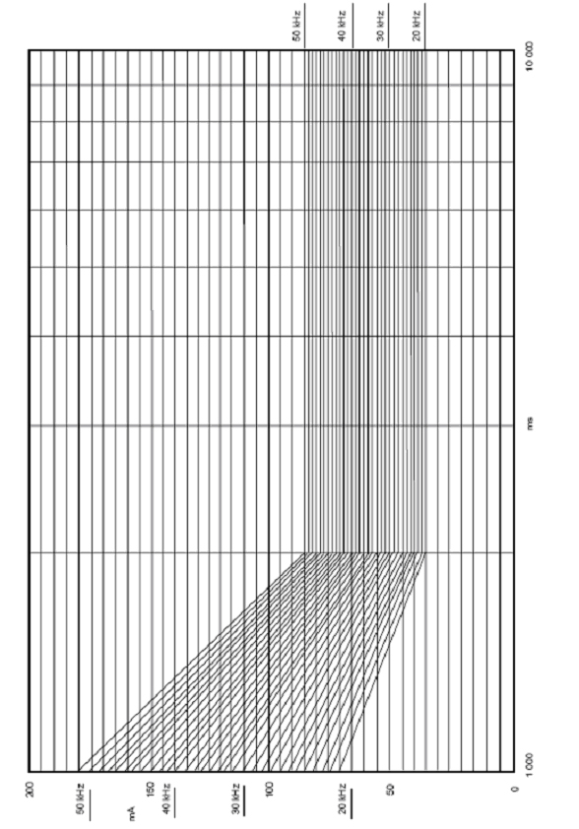
图2c 范围 1000ms～10000ms

- 高频荧光灯的容性泄漏电流限值

  - 灯寿命结束时镇流器的状态
    - 在灯的寿命结束时，镇流器在额定电源电压的90 %和110 %之间任一电压下不应使灯头过度发热。
关于模拟灯寿命结束时的效应的试验，规定了三项：
a) 不对称脉冲试验（17.2）；
b) 不对称功率损耗试验（17.3）；
c) 断开灯丝试验（17.4）。
三项试验中的任一项均可用于证明电子镇流器的合格性。镇流器制造商应依据一给定镇流器的特定电路的类型来决定应采用三项试验中的哪一项来试验该镇流器。所选用的试验方法应在镇流器制造商的文献中注明。
参照镇流器克服局部整流效应的能力来校正该镇流器的推荐方法由GB 18774的附录E和GB 16843的附录H给出。
镇流器试验电路中所使用的灯应是已老炼过100 h的新灯。
    - 不对称脉冲试验
镇流器应具备足够的保护措施来防止灯头在灯的寿命周期结束时过度发热。合格性通过下述试验进行检验。
试验时采用以下阴极最大功率值P_{max}：
对于13 mm（T4）灯，P_{max}=5.0 W；
对于16 mm（T5）灯，P_{max}=7.5 W。
（其他直径尚在研究之中。）
试验程序
参照图3所示简图。
如果在镇流器和/或灯上只有一个电极的连接是有效适用的，应将T1移去，再将镇流器一端连接在J2上，将灯一端连接在J4上。镇流器的制造商应当清楚必须将输出端的哪一端连接在J4上，并且在每个电极存在两个输出终端的情况下，它们是否能被短路，或被一电阻器跨接。
1) 合开关S1和S4，并将开关S2调到位置A。
2) 接通受试镇流器的电源，使灯工作并持续5 min。
3) 闭合S3，断开S1，等待15 s，断开S4再等待15 s。
4) 测量电源电阻器R1A-R1C和R2A及R2B以及齐纳二极管D5和D8所消耗平均功率的总和。
所测得的功率应是具有接线端J5和J6之间的电压的产生的平均值，这种电压要与J8至J7的电流相一致。在测量电压时应使用一差分电压探头，并应使用一直流探头测量电流。可使用具有放大和求平均值功能的数字示波器。如果镇流器以循环的方式进行工作，应将平均间隔调节至包含整数周期。（每个周期必须大于1s）计算时所包括的抽样比例和样品数量应足以避免出现假频误差。
功率损耗应小于阴极最大功率（P_{max}）。
如果功率损耗大于阴极最大功率（P_{max}），则镇流器试验失效，试验应中断。
5) 闭合S1和S4。
6) 将S2调节至位置B。
7) 重复步骤2）、3）和4）。
镇流器在位置“A”和位置“B”处均应通过试验。
8) 对于多灯镇流器，在每个灯的位置重复进行1）～7）。多灯镇流器应能通过在每一只灯位置上进行的试验。
- 对于能使多种类型的灯（例如：26 W，32 W，42 W）工作的镇流器，应对所规定的每种类型的灯进行试验。对每种类型的灯重复进行1）～8）步骤的试验。

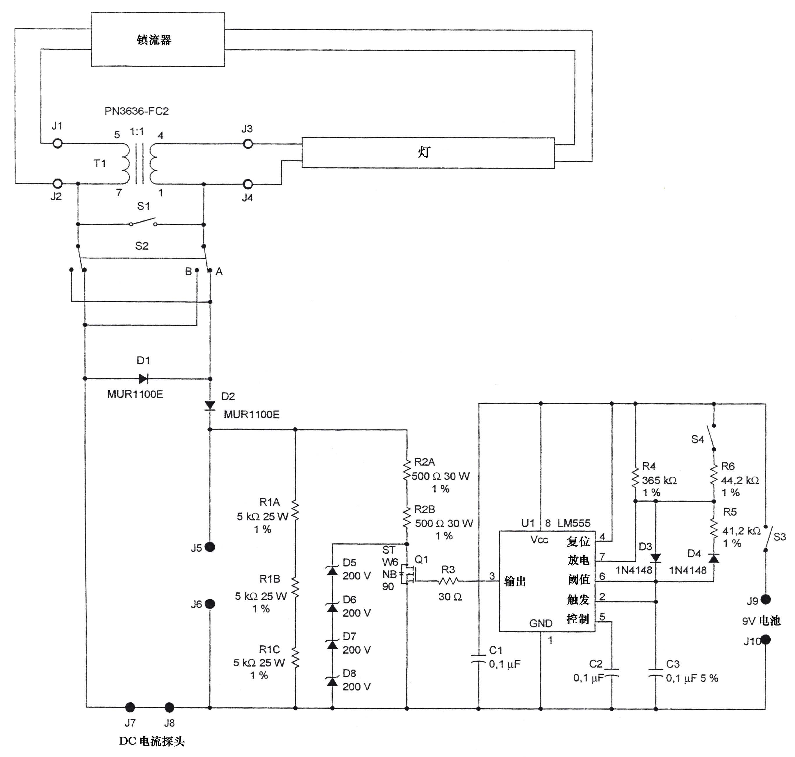
- 不对称脉冲试验电路
将开关S4闭合，使场效应晶体管Q1接通电源3ms，再断开3ms；将S4断开，使场院效应晶体管接通电源27ms，再断开3 ms。
材料和变压器规格的清单在附录K中给出。允许使用任何具有相同功能的其他变压器。
    - 不对称功率试验
镇流器应具备足够的保护措施，用以防止灯头在灯的寿命周期结束时过度发热。合格性通过下述试验进行检验。
试验采用以下阴极最大功率值P_{max}：
对于13 mm（T4）灯，P_{max}=5.0 W；
对于16 mm（T5）灯，P_{max}=7.5 W。
（其他直径尚在研究之中。）
试验程序
参照图4所示简图。
1) 将开关S1调节至位置A。
2) 将电阻器R1的电阻调于0。
3) 将受试镇流器的电源接通使灯启动，并使灯工作并持续5 min。
4) （在15 s之内）快速升高电阻器R1的电阻，直至使电阻器R1所消耗的功率等于T4型灯的试验功率10 W，或等于T5型灯的试验功率15 W。如果在达到试验功率之前镇流器被断开，要按照5）的要求继续进行试验。如果镇流器未断开，并将电阻器R1的功率限制为一小于试验功率限值的值，调节电阻器R1，使其达到能产生最大功率的值。
5) 如果试验功率值达到第4）步的要求，再等待15 s。如果试验功率值未达到4）的要求，再等待30 s。测量电阻器R1的功率。
电阻器R1的功率损耗应小于或等于阴极最大功率P_{max}。如果电阻器R1的功率损耗大于阴极最大功率，则镇流器试验失效，试验应中断。
6) 断开镇流器的电源，将开关S1调节至位置B。
7) 重复上述3）～5）的试验程序。
镇流器应通过在位置“A”和位置“B”所进行的试验。
8) 对于多灯用镇流器，在每一只灯的位置上重复1）～7）的试验程序。
多灯用镇流器应能通过在每个灯的位置上进行的试验。
9) 对于能使多种类型的灯（例如：26 W，32 W，42 W）工作的镇流器，应对所规定的每种类型的灯进行试验。对于每种类型的灯重复进行1）～8）的试验程序。

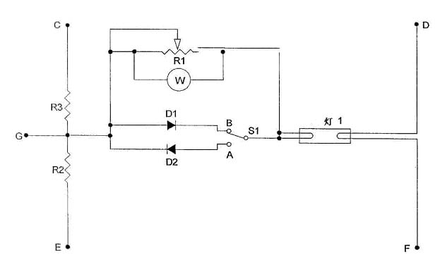
1：R2=R3=XΩ（此电阻是热阴极电阻的1/2——见灯的参数表）。
2：C，D，E和F表示阴极对镇流器的连接上。
3：对于瞬时启动镇流器，将连接点G连接在一个接线端子上，将连接点D和F连后再接在另一个接线端子上。
- 不对称功率测量电路
    - 断开灯丝试验
      - 选择
镇流器应具备足够的保护措施，以便防止灯头在断开灯丝的条件下灯的寿命周期结束时过度发热。合格性采用由以下最大电流值Imax所确定的试验程序A或试验程序B进行检验：
对于13 mm（T4）灯，I_{max}=1 mA；
对于16 mm（T5）灯，I_{max}=1.5 mA。
（其他直径尚在研究之中。）
如果超过这些电流值，应采用试验程序B；否则应采用试验程序A。
      - 在采用试验程序A之前应当进行的测量
使用一电流探头在输出接线终端ECG处测量有效值电流I_{LL}（1），I_{LH}（1），I_{LL}（2），I_{LH}（2），其中：I_{LL}（1）是通过电极1的引线的有效值电流的较低值。
I_{LH}（1）是通过电极1的引线的有效值电流的较高值。
I_{LL}（2）是通过电极2的引线的有效值电流的较低值。
I_{LH}（2）是通过电极2的引线的有效值电流的较高值。
按照图5a连接电路。
      - 试验程序A
参照图5a所示接线图。
1） 将开关S调节至位置1。
2） 接通受试镇流器的电源，使灯工作5 min。
3） 将开关S调至位置2并等待30 s。
4） 用电流探头在靠近灯末端的部位测量灯的有效值电流。如果灯的电流正在脉动，则应在包括断路时间在内的一完整脉冲周期计算此有效值电流。
灯的放电电流应不大于灯的最大电流I_{max}。
如果灯的放电电流大于灯的最大电流I_{max}，则镇流器试验失效，试验应中断。
参见图5b所示接线图。
5） 将开关S调节至位置1。
6） 接通受试镇流器的电源，使灯工作并持续5 min。
7） 将开关S调至位置2，并等待30 s。
8） 用电流探头在靠近灯末端的部位测量灯的有效值电流。如果灯的电流正在脉动，则应在包括断路时间在内的一完整脉冲周期计算此有效值电流。
9） 对于多灯用镇流器，在每一个灯的位置上重复1）～8）的试验程序。
多灯用镇流器应能通过在灯寿命终结试验合格的每个灯的位置上进行的试验。
10）对于能使多种类型的灯（例如：26 W，32 W，42 W）工作的镇流器，应对所规定的每种类型的灯进行试验。对于每种类型的灯重复进行1）～9）的试验程序。
      - 试验程序B
按照图5c要求将图5a和图5b所示灯与测量装置相连接。如果镇流器具有隔离变压器，则将1 MΩ的电阻器连接在17.4.2所规定的相应接线终端上。
1） 将开关S调节至位置1。
2） 将受试镇流器接通电源，使灯工作并持续5 min。
3） 将开关S调节至位置2并等待30 s。使用差分探头在图5c所示位置测量有效值电压。如果电压正在脉动，则应在包括断路时间在内的一完整脉冲周期计算此有效值电压。
4） 此电压应不大于灯的额定电压的25 %。如果此电压超过灯的额定电压的25 %，则要中断试验。
参见图5b所示接线图。
5） 重复上述1）～4）步试验程序。
6） 对于多灯用镇流器，在每一个灯的位置上重复1）～5）步试验程序。
多灯用镇流器应通过在灯寿命终结试验合格的每个灯的位置上进行的试验。
7） 对于能使多种类型的灯（例如：26 W，32 W，42 W）工作的镇流器，应对所规定的每种类型的灯进行试验。
对于每种类型的灯，重复第1）～6）步试验程序。多灯用镇流器应能通过对每种类型的灯的试验。

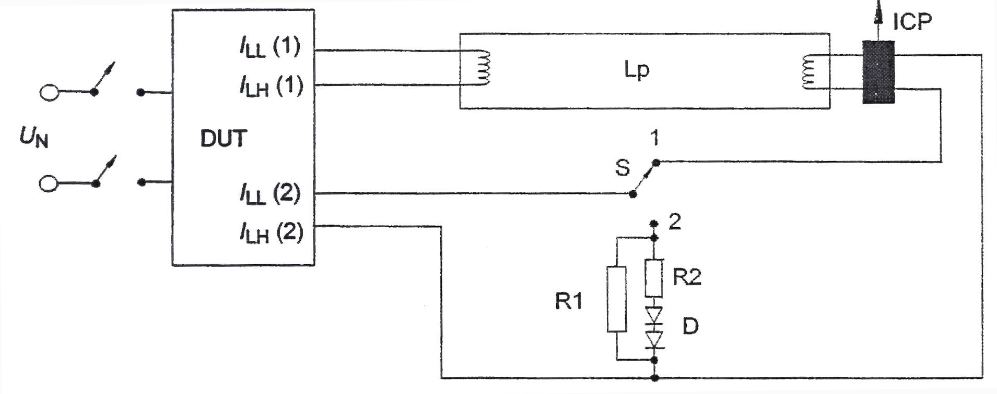
图5a 断开灯丝试验电路；电极（1）检验

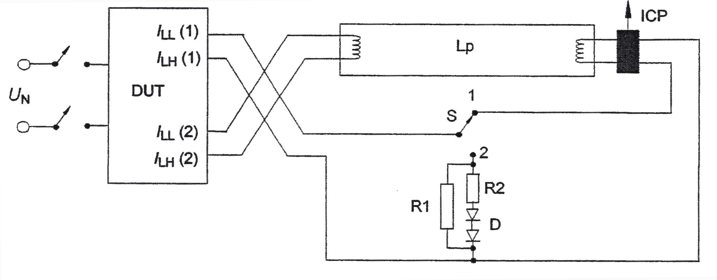
图5b 断开灯丝试验电路；电极（2）检验

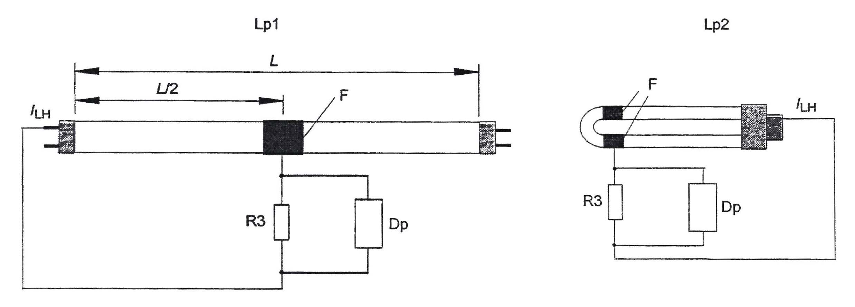
使用图5a的终端I_{LH}（2）或图5b的终端I_{LH}（1）。
图5c 灯电流的探测

图5a、图5b和图5c的关键字：
Lp——灯
Lp1——直管形灯；铜箔宽度为4 cm。
Lp2——弯曲形灯（单端和环形）；铜箔为两块宽度为2 cm相互连接。
R1——10 kΩ
R2——22 Ω，7 W
R3——1 MΩ
D——快速二极管
U_{N}——电源
DUT——受试设备（镇流器）
F——铜箔，一块宽度为4cm或两块宽度为2 cm
Dp——差分探头<10 pF
ICP——灯电流探头
- 断开灯丝试验电路

  - 结构
不按照GB 19510.1第15章的要求。
  - 爬电距离和电气间隙
按照GB 19510.1第16章的要求。
  - 螺钉、载流部件及连接件
按照GB 19510.1第17章的要求。
  - 耐热、防火和耐漏电起痕
按照GB 19510.1第18章的要求。
  - 耐腐蚀
按照GB 19510.1第19章的要求。

- （规范性附录）
确定导电部件是否是可能引起电击的带电部件的试验
按照GB 19510.1的附录A的要求。
- （规范性附录）
热保护式灯的控制装置的特殊要求
不按照GB 19510.1的附录B的要求。
- （规范性附录）
带热保护器的灯的控制装置的特殊要求
按照GB 19510.1的附录C的要求。
- （规范性附录）
热保护式灯的控制装置的加热试验要求
按照GB 19510.1的附录D的要求。
- （规范性附录）
不同于4 500的常数S在t_{w}（绕组温度）试验中的应用
不按照GB 19510.1的附录E的要求。
- （规范性附录）
防对流风试验箱
不按照GB 19510.1的附录F的要求。
- （规范性附录）
脉冲电压值的推导方法
不按照GB 19510.1的附录G的要求。
- （规范性附录）
试验
按照GB 19510.1的附录H的要求。
- （规范性附录）
高频泄漏电流的测量方法
电子镇流器按照下述要求检验其电容性高频泄漏电流：
镇流器在图I.1所示线路中和两支常规灯一起进行试验，每支灯只有一端与线路连接(两灯呈横向状)。此种方法也会对地形成最不利的电流泄漏状态。
将两只灯中能给出最不利参数的一只灯的玻管用一宽度为75 mm的金属箔包裹，并在金属箔上连接一2 000 Ω无感电阻和试验线路所适用的测量装置。
进行试验时应用两块高75 mm的木块将灯加以支撑，并放置在木桌上，这样就不会造成来自金属表面的影响。
泄漏电流(即由金属箔通过2 000Ω±50Ω电阻流向大地的高频电流)应该在下述模拟工作条件下进行测量：
a） 将两支常规灯的每一支灯仅以其一端插入一对插座中，接通电源电压。
b） 为了得到最不利的状态（即为了确保测量到可能产生的最大泄漏电流），整个操作应能涵盖所有四种可能的灯座触点和灯头插脚的组合。
c） 对于带多支灯工作的镇流器，要单独测量每支灯的泄漏电流。
d） 如果提交试验的是一批镇流器，则每种型号的镇流器都应被检验，而不能只对较高功率或较低功率的镇流器进行检验。
e） 在所规定的每一种条件下，所测得的容性泄漏电流不应超过图2所示的限值。
泄漏电流值来自于IEC 60479。

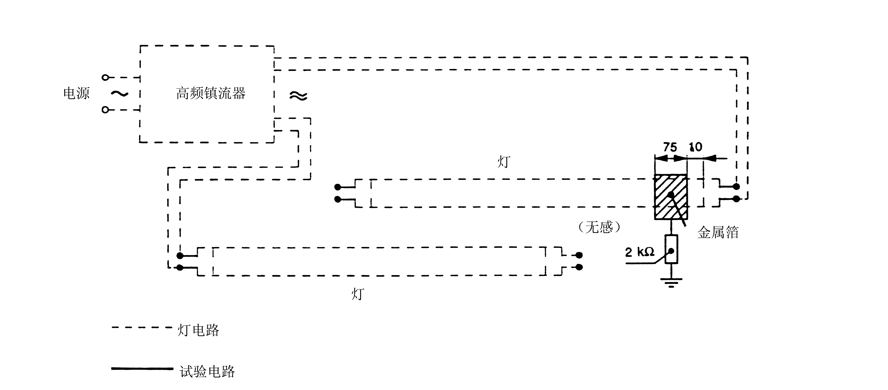
I.1 试验方法

- （规范性附录）
应急照明用交流/直流电子镇流器的特殊补充安全要求
  - 适用范围
本附录规定了持续式应急照明用交流/直流电子镇流器的特殊要求以及特定要求，这些要求在GB 7000.2中均有所涉及。
本附录适用于本身不包含电池、但与一应急供电电源相连的可维持应急照明用交流/直流电子镇流器。该应急电源可以是一个中央电池组供电系统。
本附录不适用于在自容式应急照明灯具中使用的镇流器。
本附录还包括在应急状态下使用交流电工作的电子镇流器的工作要求。
  - 定义
采用第3章所述定义以及下述定义：

应急照明 emergency lighting
在正常照明的供电电源发生故障时可供使用的照明，包括太平门照明和备用照明。

持续式应急照明 maintained emergency lighting
需要正常照明和应急照明时所提供的照明。

交流/直流连续应急照明用的镇流器 a.c./d.c. maintained emergency lighting operation

ballast
既能使灯使用正常开关在正常照明电源下工作，也能使灯在正常照明电源发生故障时在应急照明电源下工作的镇流器。

额定电池电压 rated battery voltage
由电池的制造商所宣称的电压。

额定应急电源电压 rated emergency power supply voltage
由制造商宣称的、供安装人员和使用者参考用的应急电源额定电压。

启动辅件 starting aid
帮助灯启动的装置。
例如，启动辅件可以是一固定在灯的外表面上的条形导体以及一装在与灯相隔适宜的距离内的片状导体。

镇流器的流明系数 ballast lumen factor
当受试镇流器在其额定电压和频率下工作时，与其相连的基准灯的光通量与该灯和适当的基准镇流器一起在其额定电压和频率下工作时的光通量之比。

基准镇流器 reference ballast
为了镇流器的检测、基准灯的筛选以及检验在标准条件下常规生产的灯而提供比对标准的目的而设计的特殊镇流器。其主要特征是在其额定频率下，具有稳定的电压/电流比，并不受在相关的镇流器标准中所提及的电流、温度和磁环境的变化的影响。

基准灯 reference lamp
为检测镇流器而挑选的放电灯，这种灯与基准镇流器一起在规定条件下工作时，其电参数接近于相应的灯的标准中所规定的额定值，或接近于由制造商或相关销售商对特殊灯所指定的额定值。

基准镇流器的校准电流 calibration current of a reference ballast
校准和调整镇流器时所依据的电流值。

线路总功率 total circuit power
在镇流器的额定电压和频率下，镇流器和灯共同消耗的总功率。

预热启动 preheat starting
一种在灯实际燃点之前使灯的电极达到发射温度的线路类型。

非预热启动 non-preheat starting
一种利用高的开路电压引起电极的场致发射的线路类型。

预启动时间 pre-start time
将J.2.12所述镇流器接通电源电压后灯电流≤10 mA的时段。
  - 标志
    - 强制性标志
除按照7.1要求之外，镇流器还应清晰地标有下述强制性标志：
a) 交流/直流可维持应急照明用镇流器(符号尚在考虑之中)；
b) 额定应急电源电压和电压范围。
    - 补充标志
除了上述强制性标志和7.2要求所述标志之外，还应将下述内容标在镇流器上或标在制造商的产品目录或类似说明书中：
a) 关于启动类型的明确说明，即预热式，或非预热式；
b) 关于灯是否需要启动辅件的说明；
c) 能使独立式镇流器在所标称的电压(范围)下良好工作的环境温度范围的限值；
d) 应急工作模式下镇流器的流明系数。
  - 一般说明
在额定应急电源电压的90 %~110 %的条件下，符合GB/T 15144第6章的规定。
而且，在由于最高的和最低的电池电压所造成的最宽的额定直流电压范围内应能保证灯的启动和工作。
1：由IEC 60081和IEC 60901的灯的参数表所给出的电性能以及灯在50 Hz或60 Hz频率和额定电压下使用基准镇流器时的电性能，可能与其在使用高频镇流器和采用上述J.3.2的c)所述条件时的电性能有所不同。
2：启动辅件只在其与灯的一端存在有足够大的电位差时才会起作用。
  - 启动条件
符合GB/T 15144的第7章规定。此外，应在额定直流电源电压下进行试验，在给出交流电压最高和最低限值的情况下，试验应分别在±10 %的直流电压下进行。
  - 工作条件
符合GB/T 15144的第8章规定。此外，试验应在额定直流电源电压下进行。
  - 电源电流
按照GB/T 15144第10章的要求。
  - 导入阴极的最大电流
符合GB/T 15144的第11章规定。此外，应采用额定直流电源电压进行试验，在给出了交流电压最高和最低限值的情况下，试验应分别在±10 %的直流电压下进行。
  - 灯工作电流波形
符合GB/T 15144中12.2规定。此外，试验应在额定直流电源电压下进行。
  - 电源瞬时过电压
符合GB/T 15144的第15章规定。
  - 中央电池组系统的脉冲电压
该脉冲电压尚在考虑之中
镇流器应能承受由于开启同一线路中的其他设备所引起的任何脉冲而不发生故障。
合格性的检验方法是：将镇流器置于额定电压范围中的最大电压下与适当数量的灯一起在25°C的环境温度中工作。镇流器应能承受表J.1中所示的规定次数的脉冲电压而不发生故障。脉冲电压以相同的极性叠加在电源电压上。
J.1 脉冲电压
电压脉冲的次数 | 脉冲电压 |  | 每次脉冲的时间间隔  s
电压脉冲的次数 | 峰值  V | 半峰值时的脉冲宽度  ms | 每次脉冲的时间间隔  s
3 | 同设计电压 | 10 | 2
合适的测量线路见GB 19510.1中图G.2。
  - 异常状态试验
按照本部分的第16章要求以及GB/T 15144的16.1和16.2要求。此外，试验应在额定直流电源电压的±20 %的条件下进行。
  - 温度周期试验和耐久试验
符合GB 19510.8的第25章规定，试验应在直流电源电压下进行。

- （资料性附录）
不对称脉冲试验电路（图3）中使用的部件
K.1 材料的规格
参照符号 | 说 明
U1 | 555记时器（集成电路）
T1 | 1:1变压器
D1、D2 | 超快速恢复二极管，1000 V、1 A、75 ns
D3、D4 | 信号二级管，75 V、200 mA
D5…D8 | 200 V齐纳二级管
Q1 | 金属氧化物半导体场效应晶体管900 V、6 A
R1A～R1C | 电阻器，5㏀、25 W、1%
R2A和B | 电阻器，500Ω、30 W、1%
S1、S3、S4 | 开关
S2 | 开关——双联
电池 | 电池9V
C1、C2、C3 | 电容器0.1㎌、50 V、5 %
R3 | 电阻器30Ω、1/4 W、5 %
R4 | 电阻器365㏀、1/4 W、1 %
R5 | 电阻器41.2㏀、1/ 4W、1 %
R6 | 电阻器44.2㏀、1/4 W、1 %

K.2 变压器规格
部 件 | 说 明
磁芯 | 两个EI187（E19/8/5）磁芯面积22.6 mm²，磁导材料或等效物
绕线架 | 八个插头，水平安装
初级绕组 | 38圈，26号AWG HN，19圈/层。开始于插头5，结束于插头7
内部绕组绝缘层 | 5层，3M#56 3/8″或等效物
次级绕组 | 38圈，#26AWG HN，19圈/层，开始于插头4，结束于插头1
覆盖物 | 2层，3M#56 3/8″或等效物
内部绕组电容 | 大约22 pF
HIPOT | 2 500 V_{有效值}

- （规范性附录）
镇流器设计资料
（来自GB 18774的附录E）
  - 灯安全工作的要点
为确保灯的安全工作，应遵循L.2。
  - 工作电压的限值
直径为16 mm的G5灯头的灯管，任意输出端子与地线之间的最大工作电压不应超过430 V有效值。

参考文献
[1] GB 18774 双端荧光灯 安全要求（GB 18774—2002，IEC 61195:1999，IDT）
[2] GB 16843 单端荧光灯 安全要求(GB 16843—200×,IEC 61199:1999,IDT)

《灯的控制装置 第4部分:
荧光灯用交流电子镇流器的特殊要求》编制说明

一、工作简况
本部分根据中轻联综发［2008］046号文件立项，项目编号：20072758-Q-607。
本部分主要由国家电光源质量监督检验中心（上海）等单位负责起草，由全国照明电器标准化技术委员会（SAC /TC 224）归口。
根据积极采用国际标准和国外先进标准的原则，标委会首先参照GB 19510.4—2005 《灯的控制装置 第4部分：荧光灯用交流电子镇流器的特殊要求》对IEC 61347-2-3：2004第1.1版和2006年的修定2（英文版）进行了等同翻译，并整理为符合国家标准的征求意见稿。
照明电器标委会于2008年6月30日～7月3在珠海召开了92项国家标准、行业标准制修订技术研讨会。会议对《灯的控制装置 第4部分：荧光灯用交流电子镇流器的特殊要求》等标准的征求意见稿进行研讨，使本行业相关单位及时了解标准内容，达到广泛征求各方意见的目的。会议上与会代表对本部分进行讨论，对本部分的主要内容基本上达成了一致意见，对少数内容提出了一些修改意见，会后起草单位对代表的意见进行了研究分析，对本部分进行了修改和完善，形成送审稿。
二、标准编制原则和确定标准主要内容的依据
因为IEC已对旧版本进行了重大修改，增加了新的内容，我国现行的国标（GB 19510.4—2005）已过时，为了给企业生产和进出口贸易提供技术依据，需尽快对老标准及时修订。
本部分标准编制时按照GB/T 1.1—2000《标准化工作导则 第1部分：标准的结构和编写规则》和GB/T 20000.2—2001《标准化工作指南 第2部分：采用国际标准的规则》中的要求，与IEC 61347-2-3原文的格式完全一致。
本部分主要内容的依据为IEC 61347-2-3：2004第1.1版和2006年的修定2的英文版标准。
三、国外相关法律、法规和标准情况的说明
IEC 61347标准是有关灯的控制装置安全要求的系列标准，本部分是其系列标准中的第2-3部分，应和相应的第1部分一起使用，第1部分是灯的控制装置系列标准中的总的安全要求，系列标准中的每个标准都必须遵守它的规定。
——IEC61347-1 第一部分：一般要求和安全要求。
IEC 61347的第2-3部分荧光灯用交流电子镇流器的有关安全和相关试验等特殊要求。
- 我国有关现行法律、法规和其他强制性标准的关系
本部分为GB 19510.4，是《灯的控制装置》系列标准中的第4部分，本部分应和相应的部分GB 19510.1一起使用。
GB 19510.1灯的控制装置 第1部分：一般要求和安全要求
五、重大意见分歧的处理结果和依据
本部分等同采用IEC 61347-2-3标准，在标准起草过程中，对标准中的技术内容没有发生重大分歧。
六、强制的理由，预期的社会经济效果
本部分是荧光灯用交流电子镇流器的特殊要求，其技术内容涉及到人身财产安全。因此，本部分为强制性。
通过本部分的制定，可以进一步促进我国灯的控制装置安全性能的提高，规范照明电器产品市场，扶优抑劣，为我国灯的控制装置产品进入国际市场打下良好的基础，为开展国际范围的竞争提供有利的条件。
七、贯彻强制性标准的要求，措施建议及设立标准实施过渡期的理由；根据国家经济、技术政策需要和该标准涉及的产品的技术改造难度等因素提出标准的实施日期的建议
标准发布后应在全行业大力宣贯，并在实施后加大监督的力度，以确保按照安全要求生产的电气设备在按预定方式正确安装、维护和使用时不会对人、家畜或财产的安全造成伤害。因此类产品的技术已比较成熟，执行起来难度不是很大，建议本标准的发布日期与实施日期相隔半年的时间。
八、废止现行有关标准的建议
本部分代替GB 19510.4—2005《灯的控制装置 第4部分：荧光灯用交流电子镇流器的特殊要求》。
九、其他应预以说明的事项
本部分不是所有类型的灯的控制装置的技术规范，它只适用于本系列第4部分所确定的特定类型的灯的控制装置。

